Денсаулық күні!!!

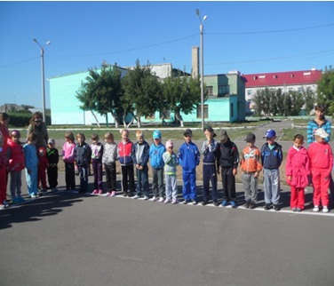
2016 жылғы 7 қыркүйекте № 40 ЖОМ-да Денсаулық күні өткізілді.Балалар жаттығу жасауды жақсы көретіндіктерін көрсете білді. Денсаулық күніне 1 сынып оқушыларының ата-аналары да қатысты. 1 «В» сынып оқушылары қозғалыс ойындарына белсенді қатысса, 1 «Б» сынып оқушылары ата-аналарымен «Көңілді старт» ойынын өткізді. 1 «Г» сыныбында ең төзімді, ең шапшаң балалар анықталды. Бұл күні оқушылар денсаулықтарын шыңдап, салауатты өмірді күнделікті жаттығудан бастау керектігін түсінді.

